**PROXY TASARIM DESENİ İLE OLUŞTURULMUŞ**

**SİPARİŞ SİSTEMİ RAPORU**

|  |
| --- |
| Client |

|  |
| --- |
| <<Interface>> ISunucu  +SiparişAl(string sipariş):void  +SiparişTeslim():string  +OdemeAl(string odeme):void |

|  |
| --- |
| Proxy  -Sipariş: string  -_servis: Servis  +SiparişAl(string sipariş):void  +SiparişTeslim():string  +OdemeAl(string odeme):void |

Projenin amacı, oluşturulmuş bir sipariş sisteminde, sipariş alma, teslim etme ve ödeme alma işlerini asıl sınıf (real concrete) yapana kadar kullanıcının girdiği verileri Proxy sınıfında var olan bilgilendirme mesajlarına entegre ederek müşteriyi bilgilendirmektir. Aşağıda UML class diyagramı verilmiştir.

|  |
| --- |
| Servis //Real concrete  -Sipariş: string  +SiparişAl(string sipariş):void  +SiparişTeslim():string  +OdemeAl(string odeme):void |

Kullanıcının sipariş ve ödeme şeklini belirleyebileceği bir sipariş sistemi modellenecektir.

Bu modellemede siparişin alınması, teslim edilme ve ödemenin alınması işlemleri gerçekleştiği sürede kullanıcıya konsol ekranında bilgilendirme mesajlarının görüntülenmesi sağlanacaktır.

**SINIFLAR**

Soyut Sınıf :

tutma, adam, siyah, kırmızı içeren bir resim

Açıklama otomatik olarak oluşturuldu

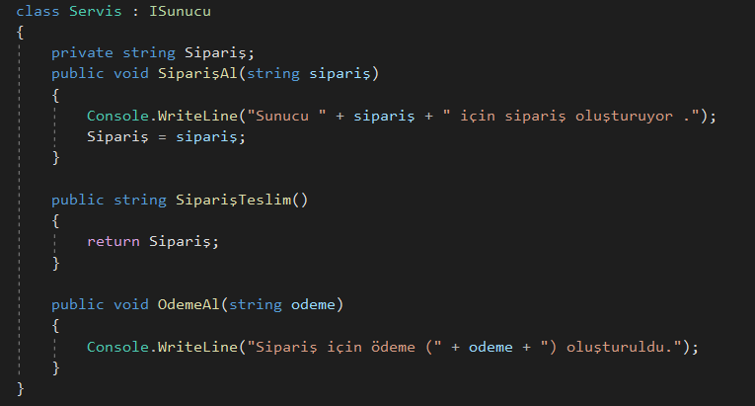Real Concrete Sınıfı:

Proxy Sınıfı:

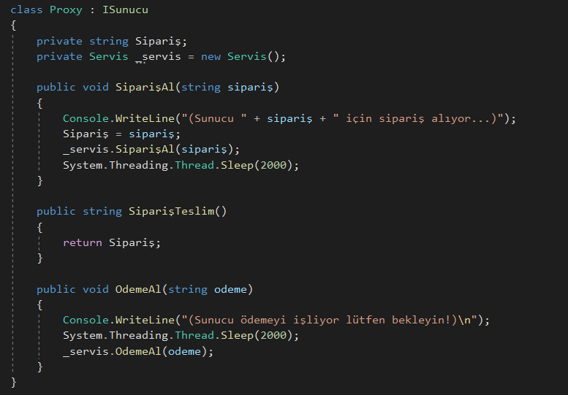

Client Sınıfı:

dizüstü, bilgisayar, tablo içeren bir resim

Açıklama otomatik olarak oluşturuldu

**Ekran Alıntısı:**

**kuş içeren bir resim

Açıklama otomatik olarak oluşturuldu**

Kullanıcı konsola örnek olarak “Peynirli Makarna” girmiştir.

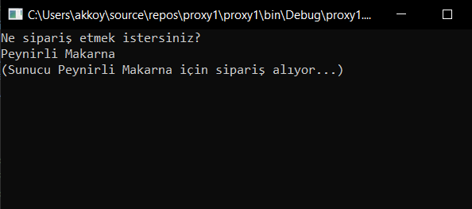

Sunucunun siparişi aldığına ve teslim ettiğine dair bilgilendirme mesajı görüntülendikten sonra ödeme için kullanıcının konsola giriş yapması beklenmektedir.

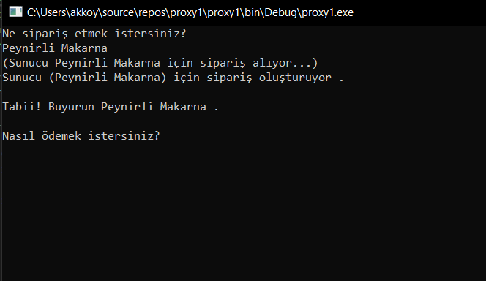

Kullanıcı konsola “Kredi kartı” girmiştir.

Sunucunun ödemeyi işlediğine dair kullanıcıya bilgilendirme mesajı görüntülenir.

Daha sonra ödemenin işlendiği bilgisi ekrana verilir.

